Лабораторна робота №16
Тема:Використання графіки у мові C++ Builder.
Мета: Навчити студентів створювати програми з використанням графіки.
Обладнання:Комп’ютерний клас.
Програмне забезпечення: Система програмування C++ Builder.
Завдання для самостійної підготовки:

- Геометрична фігура Shape.Основні властивості та події компонента.
- Фаска Bevel. Основні властивості та події компонента.
- Графічне зображення Image.
- Список графічних зображень ImageList.

1.Теоретичні відомості

1.1.Геометрична фігура
Для відображення геометричних фігур у C++ Builder служить компонент Shape. Вид фігури, що відображається цим компонентом, визначається однойменною властивістю Shape, що набуває таких значень:
- stCircle — коло;
- stEllipse — еліпс;
- stRectangle — прямокутник;
- stRoundRect — прямокутник з округленими кутами;
- stRoundSquare — квадрат з округленими кутами;
- stSquare — квадрат.

Керування кольором і заповненням фігури виконується за допомогою властивостей Реn і Brush.

1.2.Фаска
Фаски являють собою прямокутні області, рамки і лінії. Вони мають плоский або об'ємний вид і зазвичай використовуються для візуального виділення інших елементів форми з метою більш наочного їхнього сприйняття. Для роботи з фаскою в C++ Builder служить компонент Bevel.
Фігура, яка використовується для фаски, задається властивістю Shape типу TBevelShape, що набуває таких значень:
bsBox — прямокутник;
bsFrame — рамка;
bsTopLine — лінія зверху;
bsBottomLine — лінія знизу
bsLeftLine — лінія зліва;
bsRightLine — лінія справа;
bsSpacer — прямокутна область, невидима при виконанні програми.

Властивість Style типу TBevelStyle визначає стиль фаски і приймає такі значення:
- bsLowered — фаска виглядає утопленою відносно поверхні розміщення (за замовчуванням);
- bsRaised — фаска виглядає піднятою відносно поверхні.

1.3.Графічне зображення

Даний компонент використовується для відображення малюнків відповідних форматів. Він зазвичай поміщується на поверхню форми і являє собою невидимий контейнер для розміщення реального зображення. У C++ Builder графічне зображення представлене компонентом Image.
Основною властивістю цього компонента є властивість Picture. За її допомогою можна виконати, наприклад, завантаження зображення. Властивість Picture визначає зображення, що розташовується усередині компонента Image.
Об'єкт типу TPicture є контейнером для графічних об'єктів і може містити растрове зображення типів BMP, ICO чи WMF.
Властивості Height і Width типу integer визначають, відповідно, висоту і ширину завантаженого в об'єкт типу TPicture зображення.
В об'єкт типу TPicture зображення завантажується з таких джерел:
- графічного файлу;
- компонента, що містить зображення, наприклад, Image;
- файлу ресурсів.
Для завантаження зображення з файлу є метод LoadFromFile(AnsiString FileName), що дозволяє прочитати малюнок з файлу, вказаного параметром FileName. Дана процедура здатна працювати з файлами форматів BMP, WMF, ICO. Наприклад, у команді
Image1->Picture->LoadFromFiie (“с:\picture\photo1.bmp”);
виконується завантаження в компонент Image1 зображення з файлу c:\picture\photo1.bmp.
При необхідності збереження зображення, що міститься в компоненті, можна виконати за допомогою методу SaveToFile. Процедура SaveToFile (AnsiString FileName), зберігає зображення, що знаходиться в контейнері Picture, на диску у файлі з іменем, заданим параметром FileName.
Властивість AutoSize логічного типу керує можливістю автоматичної зміни розмірів компонента Image так, щоб вони дорівнювали розмірам зображення, яке вміщується в ньому. Якщо властивості AutoSize установлене значення True, то розміри елемента Image підлаштовуються під розміри зображення, якщо властивість AutoSize має значення False (за замовчуванням), то компонент Image розміри не змінює.
Властивість Stretch логічного типу керує можливістю автоматичної зміни розмірів зображення так, щоб вони дорівнювали розмірам компонента Image, у якому воно міститься. Якщо властивості Stretch установлене значення True, то розміри зображення підлаштовуються під розміри компонента Image, якщо властивість Stretch має значення False (за замовчуванням), то зображення свої розміри не змінює. Для піктограм ця властивість не діє, вони завантажуються з вихідними розмірами.
При підстроюванні розмірів зображення під розміри компонента Image можливе порушення пропорцій зображення по висоті і ширині. У C++ Builder з'явилася нова властивість Proportional логічного типу, значення True якого забезпечує збереження пропорцій зображення.
Якщо розміри зображення більші, ніж розміри компонента Image, а властивостям AutoSize і Stretch установлене значення False, то частина зображення відрізається. Для забезпечення перегляду всього зображення, незалежно від розмірів області компонента, можна використовувати наступні способи:
- Установити значення True властивості Stretch. При виведенні зображення зі значними розмірами відбувається сильна втрата якості малюнка через масштабування.
- Установити значення True властивості AutzoSize. При цьому втрати якості малюнка не відбувається, тому що розміри компонента Image підлаштовуються під зображення, а не навпаки.
Властивість Center логічного типу визначає, чи центрується зображення усередині компонента Image. Якщо властивості встановлене значення True, то зображення центрується, якщо властивість має значення False (за замовчуванням), те зображення вирівнюється по лівому верхньому куті компонента Image.

1.4.Список графічних зображень

У C++ Builder список графічних образів представляється компонентом ImageList, що походить від класу TCustomImageList і є контейнером для збереження декількох зображень однакового типу і розміру. Компонент ImageList має властивості, що визначають його характеристики і характеристики зображень, які містяться в ньому, а також методи, що дозволяють оперувати з ними. Як образи можуть запам'ятовуватися зображення типу піктограм (ICO) чи бітових карт (BMP).
Елементи списку ImageList використовуються, наприклад, для малюнків на кнопках ToolButton панелі інструментів Toolbar чи на ярличках багатосторінкового блокнота PageControl. Ці компоненти мають спеціальну властивість, значення якої вказує на ім'я списку графічних образів, з якого беруться малюнки. Такою властивістю є, наприклад, властивість Images. Для визначення, яке саме зображення з заданого списку виводиться на конкретному елементі, даний елемент має властивість, яка вказує на номер "свого" зображення. Зокрема, для кнопки ToolButton. Це властивість ImageIndex типу int.
Для операцій з компонентом ImageList на етапі проектування використовується редактор, за допомогою якого можна додати в контейнер зображення або видалити його. Кожне зображення в компоненті ImageList має свій номер, відлік починається з нуля. Редактор дозволяє переміщувати окремі зображення, змінюючи їхнє місце розташування і, відповідно, їхні номери в контейнері. Крім того, для окремих зображень можлива установка деяких властивостей, наприклад, прозорого (фонового) кольору. Для кожного зображення може створюватися і запам'ятовуватися маска.
Змінити розміри зображень у списку ImageList можна також через установку значень властивостям Width і Height типу Integer, які визначають ширину і висоту зображення і доступні для запису.
Для визначення числа зображень у списку призначена властивість Count типу int. При додаванні або видаленні зображень значення цієї властивості змінюється автоматично, також автоматично змінюються номери зображень у списку.
Для переміщення зображення усередині списку служить метод Move. Процедура Move (int CurIndex, int NewIndex) переміщує зображення з позиції, зазначеної параметром CurIndex, на нове місце, номер якого заданий параметром NewIndex.
Для видалення зображень з компонента ImageList використовуються методи Clear() і Delete(). Процедура Clear() видаляє весь уміст списку, а процедура Delete (int Index) видаляє зображення, позиція якого в списку задана параметром Index. Нагадаємо ще раз, що повне очищення списку зображень відбувається також при зміні значень його властивостей With чи Height.
Як уже відзначалося зображення, що містяться в списку ImageList, автоматично виводяться на поверхню елементів інтерфейсних компонентів, що зв'язані з цим списком через відповідні властивості, наприклад, Images чи HotImages.

2.Приклад розробки програми

2.1.Постановка задачі:

Розробити програму роботи з графічними компонентами: програма використовує багатосторінковий блокнот. Кожна сторінка блокнота реалізує операції з одним компонентом, використовуючи його властивості, методи та події. Для задання значень властивостей використовуються перемикачі CheckBox, RadioButton, SpeedButton. Для групування компонентів використовуються контейнери Panel, GroupBox, RadioGroup. Для запуску процедур використовуються кнопки Button i BitBtn.

2.2.Інтерфейс користувача (рис.1, 2, 3)

2.3. Лістинг програми
//---------------------------------------------------------------------------
//Процедура завантаження графічного файла

void __fastcall TForm3::BitBtn1Click(TObject *Sender)
{
AnsiString FileName;

FileName = Edit1->Text ;
Image1->Picture->LoadFromFile(FileName);
}
//---------------------------------------------------------------------------
void __fastcall TForm3::BitBtn2Click(TObject *Sender)
{
//Процедура збереження графічного файла
AnsiString FileName;

FileName = Edit1->Text ;
Image1->Picture->SaveToFile(FileName);
}
//---------------------------------------------------------------------------
//Процедура задання значень властивостям компонента Image
void __fastcall TForm3::BitBtn5Click(TObject *Sender)
{
if (CheckBox1->Checked == True) Image1->AutoSize = True;
if (CheckBox2->Checked == True) Image1->Stretch = True;
}
//---------------------------------------------------------------------------
//Процедура роботи з простими фігурами
void __fastcall TForm3::BitBtn4Click(TObject *Sender)
{
if(RadioGroup1->ItemIndex == 0) Shape1->Shape = stRectangle;
if(RadioGroup1->ItemIndex == 1) Shape1->Shape = stCircle;
if(RadioGroup1->ItemIndex == 2) Shape1->Shape = stSquare;
if(RadioGroup1->ItemIndex == 3) Shape1->Shape = stEllipse;
if(RadioGroup1->ItemIndex == 4) Shape1->Shape = stRoundRect;
if(RadioGroup1->ItemIndex == 5) Shape1->Shape = stRoundSquare;
}

//Процедура роботи з фасками
//---------------------------------------------------------------------------
void __fastcall TForm3::BitBtn6Click(TObject *Sender)
{
if(RadioGroup2->ItemIndex == 0) Bevel1->Shape = bsBox;
if(RadioGroup2->ItemIndex == 1) Bevel1->Shape = bsFrame;
if(RadioGroup2->ItemIndex == 2) Bevel1->Shape = bsTopLine;
if(RadioGroup2->ItemIndex == 3) Bevel1->Shape = bsBottomLine;
if(RadioGroup2->ItemIndex == 4) Bevel1->Shape = bsLeftLine;
if(RadioGroup2->ItemIndex == 5) Bevel1->Shape = bsRightLine;
if(RadioGroup2->ItemIndex == 6) Bevel1->Shape = bsSpacer;
}
//---------------------------------------------------------------------------

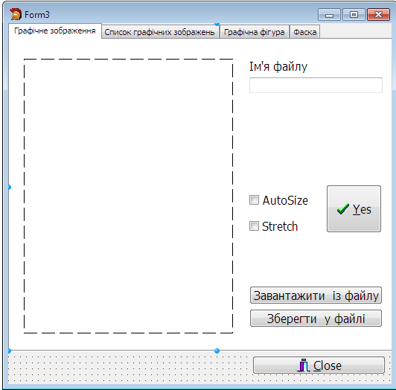

Рис. 1 - Вікно програми

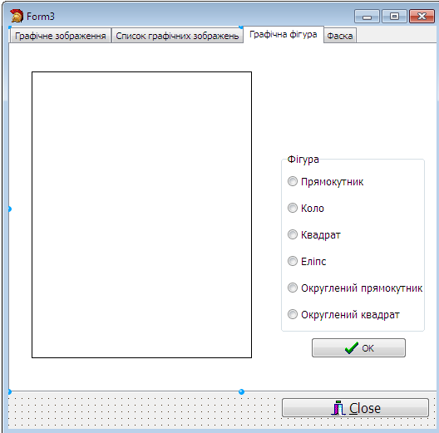

Рис. 2 - Вікно компонента Image

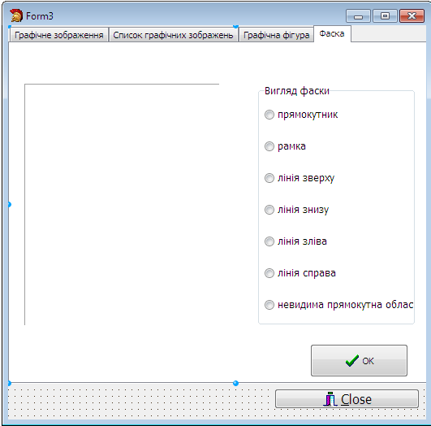

Рис. 3 – Закладка Фаска

3.Завдання для студентів

3.1.Розробити програму роботи з графічними компонентами.
3.2. Розробити додаток в середовищі C++ Builder.
3.3. Скласти звіт про виконання лабораторної роботи.
3.4. Зміст звіту:
- опис компонентів;
- постановка задачі;
- розробка інтерфейсу користувача, що вміщує опис властивостей використовуваних компонентів;
- програмний код всіх процедур;

Індивідуальні завдання

Варіант | Перемикачі | Кнопки | Контейнери
1 | CheckBox, RadioButton | Button | Panel
2 | RadioButton, SpeedButton | BitBtn | RadioGroup
3 | CheckBox, SpeedButton | Button | GroupBox
4 | CheckBox, RadioButton | BitBtn | Panel
5 | RadioButton, SpeedButton | Button | RadioGroup
6 | CheckBox, SpeedButton | BitBtn | GroupBox
7 | CheckBox, RadioButton | Button | Panel
8 | RadioButton, SpeedButton | BitBtn | RadioGroup
9 | CheckBox, SpeedButton | Button | GroupBox
10 | CheckBox, RadioButton | BitBtn | Panel
11 | RadioButton, SpeedButton | Button | RadioGroup
12 | CheckBox, SpeedButton | BitBtn | GroupBox
13 | CheckBox, RadioButton | Button | Panel
14 | RadioButton, SpeedButton | BitBtn | RadioGroup
15 | CheckBox, SpeedButton | Button | GroupBox

Література

- Глинський Я.М.,Анохін В.С., Ряжська В.А. С++ і C++ Builder. Львів, СПД Глинський,2006. – 192 с.
- Дейтел Х., Дейтел П. Как программировать на С++: Пер. с англ. – М.: ЗАО “Издательство БИНОМ”, 2000. – 1024с.
- Культин Н.Б. С/С++ в задачах и примерах. – СПб.: БХВ-Петербург, 2005. – 288с.
- Павловская Т.А. С/С++: Программирование на языке высокого уровня.-СПб.: Питер, 2001, 464с.
- Пахомов Б.И. Самоучитель С/С++ и C++ Builder 2007. – СПб.: БХВ-Петербург, 2008. – 672с.
- Пекарський Б.Г. Основи програмування. Навчальний посібник.- К.: Кондор. – 2008. – 64с.

